Lunedì 30 settembre alle ore 17.00
allo Spazio Rosselli, via Alfani 101 Rosso, Firenze
Verrà presentato il volume

“Donne in guerra scrivono. Generazioni a confronto tra persecuzioni razziali e Resistenza 1943-1944” (Aska Edizioni Firenze)
di Camilla Benaim, Elisa Rosselli e Valentina Supino. A cura di Marta Baiardi

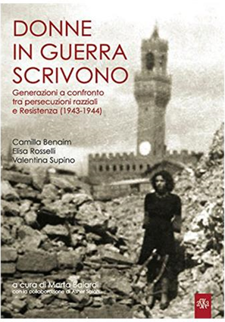
Interverranno:

Valentina Supino, Autrice

Sandra Bonsanti, Presidente emerita di “Libertà e Giustizia”

Marta Baiardi, Collaboratrice dell’“Istituto storico toscano della Resistenza e dell'Età contemporanea”

Valdo Spini, Presidente della “Fondazione Circolo Rosselli”

“Fondazione Circolo Rosselli”
SitoWeb: www.rosselli.org
Facebook: Fondazione Circolo Rosselli (Spazio QCR)
Instagram: Fondazione Rosselli – fondazionerossellifirenze
Twitter: Fondazione Rosselli - @RosselliCircolo
Canale YouTube: Fondazione Circolo Rosselli Firenze

